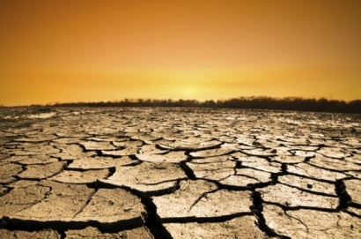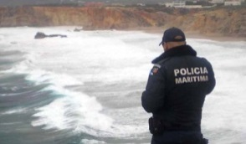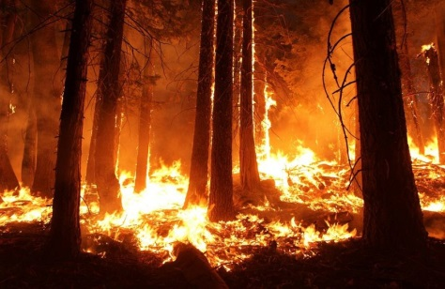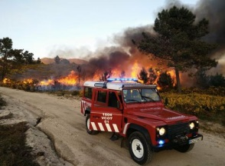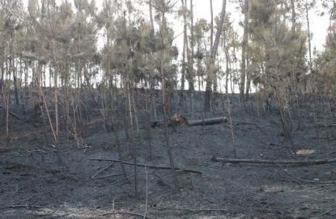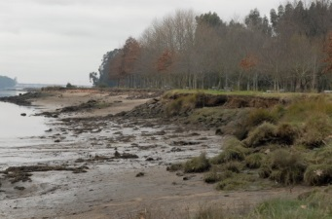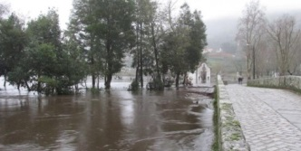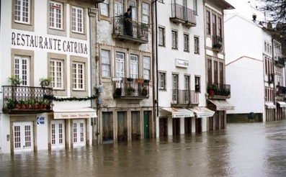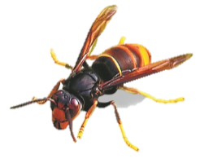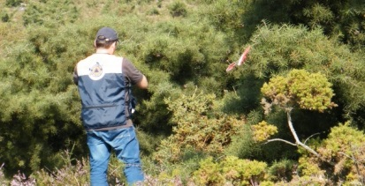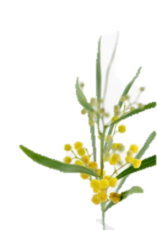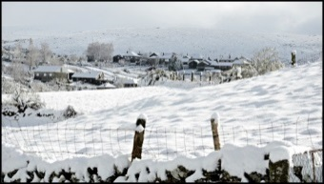

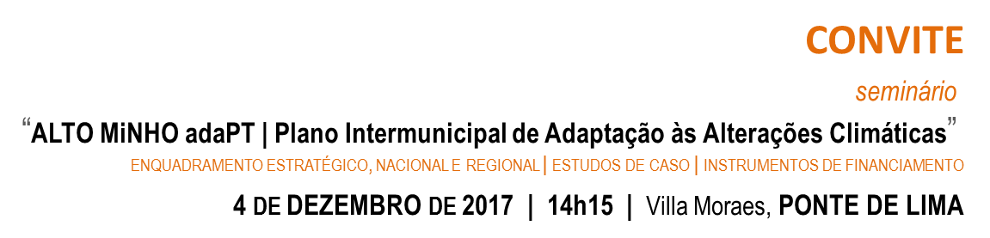

**FICHA DE INSCRIÇÃO \***

**Dados da entidade**

|  |  |
| --- | --- |
| Designação |  |
| Morada |  |
| Código Postal |  |
| Localidade |  |

**Dados de contacto**

|  |  |
| --- | --- |
| Nome e apelidos |  |
| Função |  |
| Correio eletrónico |  |
| Telefone / Telemóvel |  |

* enviar para: [**area-altominho@area-altominho.pt**](mailto:area-altominho@area-altominho.pt)

data limite de inscrição: **30 de novembro de 2017**

(inscrição gratuita mas obrigatória)

**Para mais informações:**

AREA Alto Minho – Agência Regional de Energia e Ambiente do Alto Minho

Sandra Estevéns / Susana Meneses

[area-altominho@area-altominho.pt](mailto:area-altominho@area-altominho.pt) | 258 909 341

[](http://www.cim-altominho.pt/)